SCHELL Urinalsteuerung COMPACT LC, Batteriebetrieb

SCHELL

Eigenschaften

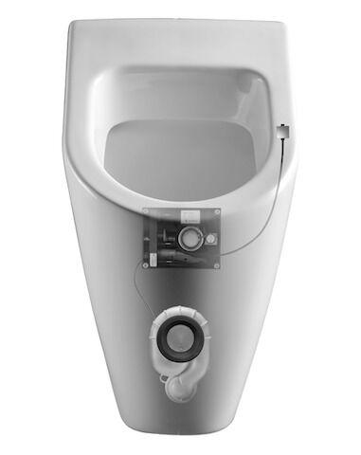

GTIN:

4021163151657

HAN:

011960099

Art der Spannungsversorgung

Batterie

Art der Steuerung

Siphon detection (calorimetry)

Volumenstromklasse

keine Angabe

Anschlussspannung (V)

6,00

Frequenz Spülzyklus (Sek)

86.400,00

max. Durchsatzkapazität (300 kPa) (l/s)

0,30